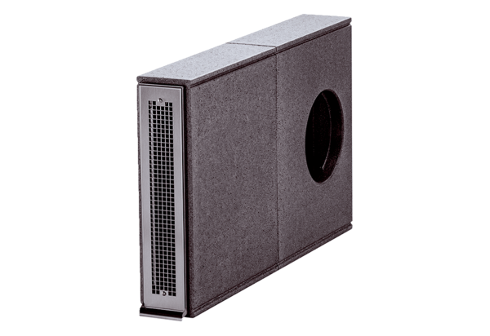Prvek do ostění PP 45 LEObsah dodávky: 1 kusSortiment: K
Typové číslo: 0093.0179Výrobce: MAICO

